IL CINTO DI IPPOLITA

C’è grande preoccupazione tra gli dei per le notizie che giungono dalla terra. Una tribù di donne guerriere, le Amazzoni, imperversa nella città di Temiscira, in Anatolia, facendo strage di maschi usati solo per la procreazione di figlie femmine, destinate anch’esse a scegliere la vita solitaria di guerriere, aliene dall’amore e dai riti domestici. Realtà o incubo maschile?
Gli dei decidono di intervenire per tutelare la sopravvivenza della società patriarcale, basata sulla sovranità del maschio, e perciò inviano una coppia di guerrieri invincibili, Eracle e Teseo, nell’accampamento delle Amazzoni. Qui avviene l’incontro tra Ippolita, indomita regina delle Amazzoni, e Teseo, l’eroe protagonista di una delle imprese più memorabili della mitologia greca: l’uccisione del Minotauro nel Labirinto di Creta. Un incontro-scontro destinato ad una prevedibile e inevitabile carneficina. O forse no.
Ancora una volta per la nostra Compagnia un ritorno alla mitologia per affrontare un tema antico quanto il mondo, il tema della libertà delle donne e della loro lotta per l’emancipazione dalla tirannia del maschio. Un tema che ha attraversato, in orizzontale e in verticale, la storia dell’Umanità, dalla Scizia e dall’Anatolia di età preistorica all’America Latina del ’500 dove le truppe di Francisco de Orellara, risalendo il fiume Maranõn, che attraversa tutto l’attuale Brasile, si imbatterono nella tribù Tapayas di donne guerriere: da qui l’idea di ribattezzare il fiume con il nome simbolico di Rio delle Amazzoni.
Un’epopea tutta al femminile, un percorso faticoso, disseminato di ostacoli, di pericolose ricadute ed ardue risalite, che approderà alla fine al glorioso traguardo del ’68 e della Rivoluzione Femminista, di cui si celebra quest’anno il Cinquantenario.
Un grazie commosso a tutte le donne del ’68, nuove Amazzoni che hanno combattuto per i diritti delle donne, non più munite di arco e frecce ma di coraggio e determinazione, immaginando la nostra società così com’è oggi: pacifica e pacifista, garante di libertà e uguaglianza per tutti.

MARIKA RUSSO

IL LICEO CLASSICO “ N. SPEDALIERI” DI CATANIA

Presenta

Il cinto di Ippolita

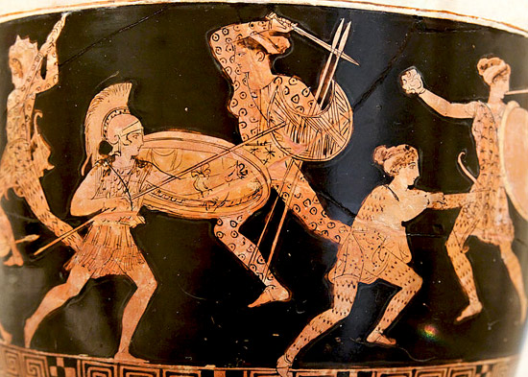

PICCOLO TEATRO DI CATANIA- Via Ciccaglione
Martedí 22 maggio 2018 – ore 9,00/ ore 11,00
Mercoledì 23 maggio 2018 – ore 9 / ore 11
FAMILIARI E AMICI: mercoledì ore 18,30
INGRESSO LIBERO PER TUTTI

ANNO SCOLASTICO 2017-2018

PERSONAGGI E INTERPRETI

IPPOLITA Barbara Giummarresi
PENTESILEA Greta Di Fede
ZEUS Gianbiagio Parisi
ERA Vittoria Di Grazia
AFRODITE Giulia Pisano
EGEO - MINOTAURO Giorgio Musumeci
TIMOTEA, ancella di Egeo Giulia Allia
TESEO Gianpietro Patania ARIANNA Martina Mannino
IRIDE Giorgia Inturri
PITTEO Diego Straguzzi
ERACLE Samuele Ursino
ARTEMIDE Marta Finocchiaro
ANTIOPE Roberta Nicosia
FILINNA Chiara Frasconà
DORIDE Letizia Frasconà
MIRRINA Livia Pennisi
CORINNA Elena Sapienza

AMAZZONI: Giulia Allia- Marta Finocchiaro - Chiara Frasconà- Letizia Frasconà - - Giorgia Inturri - - Virginia Lemoli - Martina Mannino - Roberta Nicosia- Livia Pennisi -Elena Sapienza

MUSICHE: Bonten Wadaiko- Poseidon - Enya- May it be –
Ancient Greek Music- Delphic Paean - Mozart – Requiem –
Ancient Greek Music – Winds of Ithaca -Clint Mansell – Night
terror - Ennio Morricone – Gam Gam - Lisa Gerrard – Ariah –
Richard Marx – I will be right here waiting for you - Daemonia
Nimphe – Nature’s Metamorphosis - Mascagni – Intermezzo
“Cav. Rusticana” - John Lennon – Woman - David Bowie –
Heroes

COSTUMI Michela Fecarotta Cosentino (Labor.Rondè)

LAB. MOVIMENTO- COREOGRAFIE E MOVIM.
DI SCENA- Sandra Barbagallo- Marta Blandini (Ist. di
psicoterapia funzionale - Catania)

LOCANDINA Marta Finocchiaro

TRUCCO Barbara Giummarresi

LUCI E FONICA Simone Raimondo

REF. DEL PROGETTO Prof. Maria Fabiola Florio

TESTO E REGIA MARIKA RUSSO

.

